1.产品简介

1.1产品概述
多土层土壤参数监测仪是我司研发的一款能够测量多土层土壤参数的传感器。能够针对不同层次的土壤电导率、水分含量以及温度状态进行动态观测，此检测仪最低可检测3层土壤电导率温湿度状态，最高可检测5层土壤电导率温湿度状态，可快速、全面的了解集土壤参数信息。产品采用标准的Modbus-RTU485通信，最远可通信2000米，支持二次开发。
产品外壳采用不锈钢，黑色阻燃环氧树脂完全密封，耐酸碱腐蚀，可埋入土壤进行长期动态检测。
该产品适用于土壤墒情监测、科学试验、节水灌溉、温室大棚、花卉蔬菜、草地牧场、 土壤速测、植物培养、污水处理、精细农业等场合。
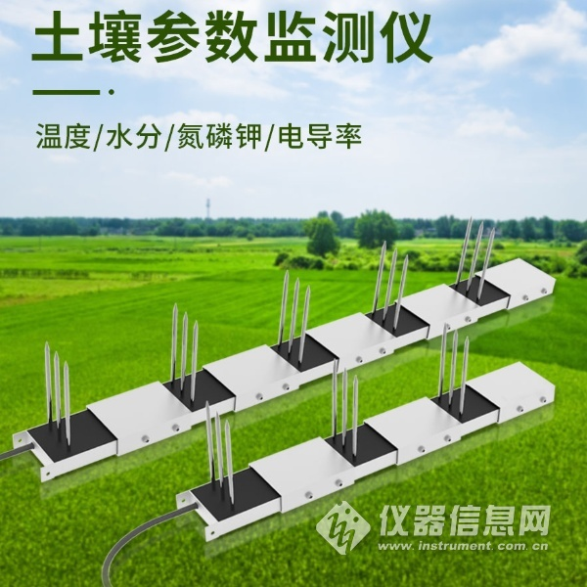
1.2产品特点
● 能够针对不同层次的土壤电导率、水分含量以及温度状态进行动态观测。
● 完全密封，耐酸碱腐蚀，可埋入土壤或直接投入水中进行长期动态检测。
● 电极采用特殊处理的合金材料，可承受较强的外力冲击，不易损坏。
● 精度高，响应快，互换性好，探针插入式设计保证测量精确，性能可靠。
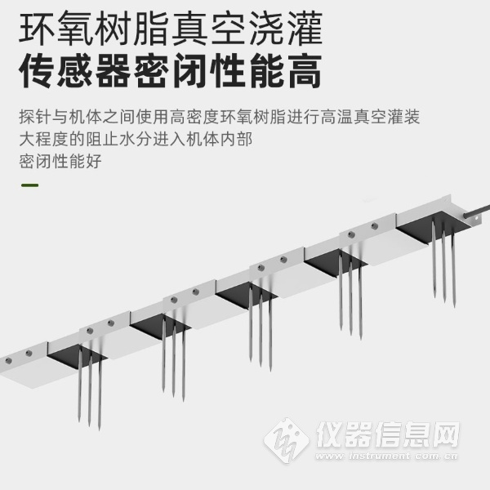
1.3技术参数
直流供电（默认） | DC 5-30V
最大功耗 | 1.1W（12V DC供电）
工作温度 | -40℃~+80℃
电导率参数 | 量程 | 0-20000us/cm
 | 分辨率 | 10us/cm
 | 精度 | 0-10000us/cm范围内为±3%；10000-20000us/cm范围内为±5%
土壤水分参数 | 量程 | 0-100%
 | 分辨率 | 0.1%
 | 精度 | 0-50%内2%，50-100%内3%
土壤温度参数 | 量程 | -40~80℃
 | 分辨率 | 分辨率：0.1℃
 | 精度 | ±0.5℃
电导率温度补偿 | 内置温度补偿传感器，补偿范围0-50℃
防护等级 | IP68
探针材料 | 防腐特制电极
密封材料 | 黑色阻燃环氧树脂
默认线缆长度 | 1米，线缆长度可按要求定制
输出信号 | RS485(Modbus协议)
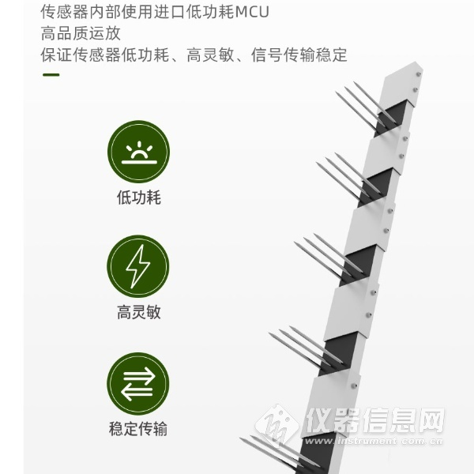
1.4产品选型
RS- |  |  |  | 公司代号
 | 3S |  |  | 检测3层土壤水分
 | 5S |  |  | 检测5层土壤水分
 | 3W3S |  |  | 检测3层土壤温度水分
 | 5W5S |  |  | 检测5层土壤温度水分
 | 3EC3S |  |  | 检测3层土壤电导率水分
 | 5EC5S |  |  | 检测5层土壤电导率水分
 | 3EC3W3S |  |  | 检测3层土壤电导率温度水分
 | 5EC5W5S |  |  | 检测5层土壤电导率温度水分
 |  | N01- |  | 标准Modbus-RTU485通信
 |  |  | TR-5 | 多土层土壤参数监测仪
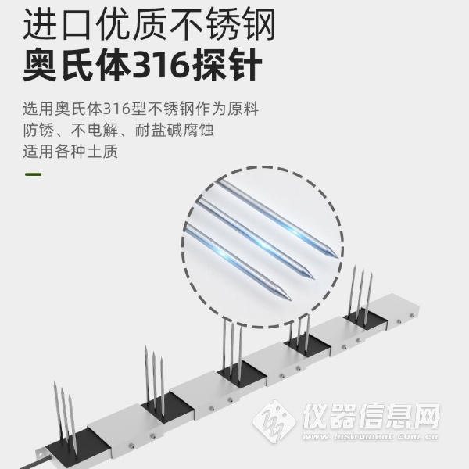​
2.常见问题及解决办法
设备无法连接到PLC或电脑
可能的原因：
1)电脑有多个COM口，选择的口不正确。
2)设备地址错误，或者存在地址重复的设备（出厂默认全部为0x01）。
3)波特率，校验方式，数据位，停止位错误。
4)485总线有断开，或者A、B线接反。
5)设备数量过多或布线太长，应就近供电，加485增强器，同时增加120Ω终端电阻。
6)USB转485驱动未安装或者损坏。
7)设备损坏。

